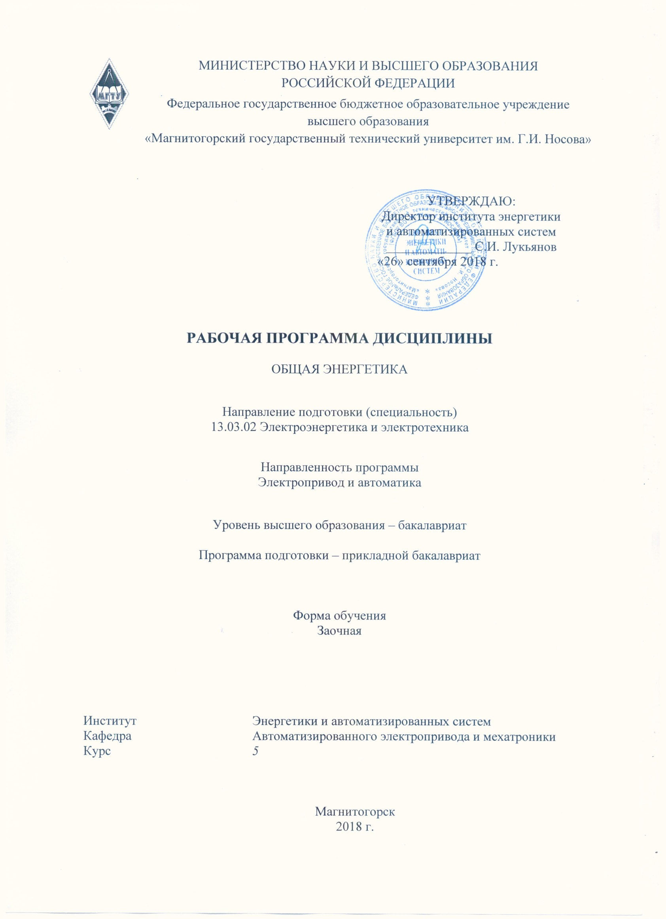

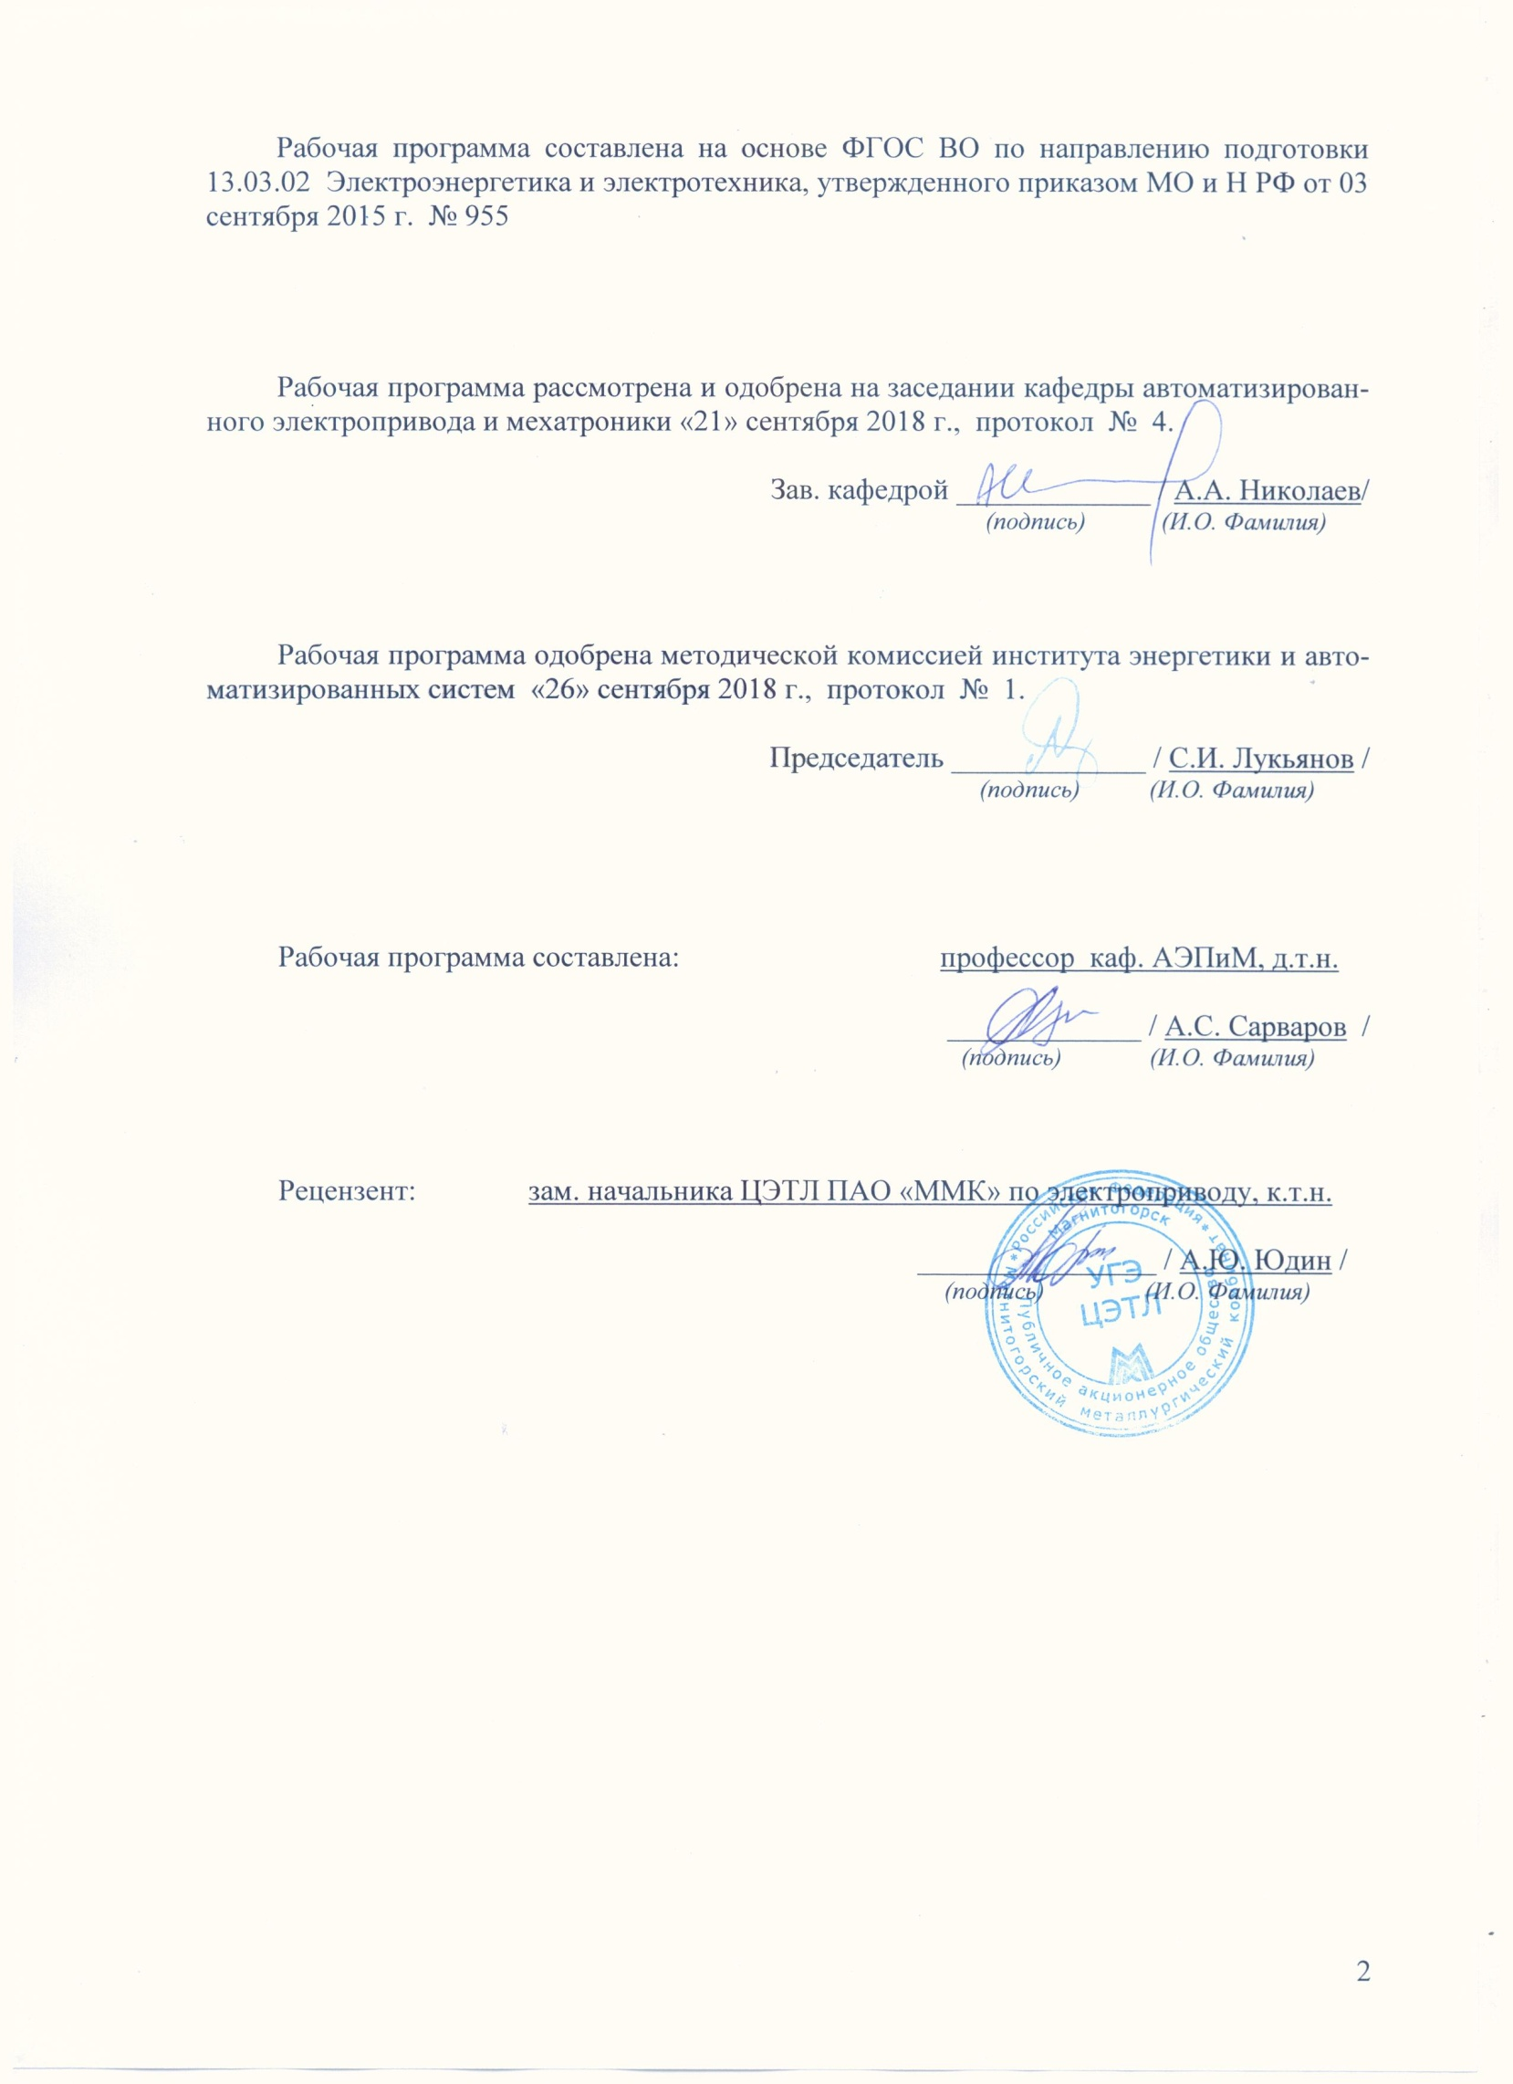



1. Цели освоении дисциплины

Целями освоения дисциплины « Общая энергетика» являются:

развитие у студентов личностных качеств, а также формирование общекультурных и профессиональных компетенций в соответствии с требованиями ФГОС ВПО по направлению подготовки бакалавров 140400 «Электроэнергетика и электротехника». Профиль подготовки – Электропривод и автоматика.

**2. Место дисциплины в структуре образовательной программы подготовки бакалавра**

Дисциплина «Общая энергетика» входит в вариативную часть блока 1 образовательной программы

Для изучения дисциплины необходимы знания (умения, владения), сформированные в результате изучения дисциплин Б1.Б.9 «Математика» и Б1.Б.10 «Физика». Б1.Б.11 «Химия», Б1.Б18 «Электрические машины». Б1.Б19 «Электроэнергетика»

Знания (умения, владения), полученные при изучении данной дисциплины дудут необходимы для освоения дисциплин  Б1.В.ДВ.07.02 «Электрооборудование источников энергии, электрических сетей и промышленных предприятий»,

# **3. Компетенции обучающегося, формируемые в результате освоения дисциплины (модуля) и планируемые результаты обучения**

В результате освоения дисциплины (модуля) «Общая энергетика » обучающийся должен обладать следующими компетенциями:

| Структурный элемент  компетенции | Планируемые результаты обучения |
| --- | --- |
| **ПК-3 -** способностью принимать участие в проектировании объектов профессиональной деятельности в соответствии с техническим заданием и нормативно-технической документацией, соблюдая различные технические, энергоэффективные и экологические требования. | |
| Знать:  - основные определения и понятия в сфере функционирования различных видов электроэнергетических установок,  - проблемы энергосбережения и основные пути их решения;  - основные режимы работы электроэнергетических установок различного назначения и их влияние на окружающую среду;  - параметры и характеристики режимов работы;  - расчетные соотношения для определения параметров режимов;  - методы расчета режимов работы электроэнергетических установок. | |
| Уметь:  - объяснять физические основы функционирования различных видов электроэнергети-ческих установок  - анализировать процессы в электроэнергетических установках в различных режимах работы;  - оценивать состояние электроэнергетических установок по результатам измерений основных параметров;  - определять режимы энергоэффективной эксплуатации;  - определять режимы и параметры критического состояния оборудования. | |
| Владеть:  -методами и методиками расчета режимов работы электроэнергетического оборудования;  - основными способами реализации энергосберегающих режимов эксплуатации электроэнергетического оборудования | |

4. Структура и содержание дисциплины «Общая энергетика»

Общая трудоемкость дисциплины составляет 4 зачетные единицы, 144 акад.часов, в том числе:

- контактная работа – 55 акад. часов:

- аудиторная – 54 акад. часов

- внеаудиторная – 1 акад. час

- самостоятельная работа – 89 акад. часов.

Форма промежуточной аттестации: зачет

.

|  |  |  |  |  |  |  |  |  |  |  |  |  |  |
| --- | --- | --- | --- | --- | --- | --- | --- | --- | --- | --- | --- | --- | --- |
| Раздел / тема  дисциплины | Семестр1 | Аудиторная  контактная работа  (в акад. часах) | | |  | Вид  самостоятельной работы | | | | | | Формы  текущего  контроля  успеваемости  и промежуточной аттестации | Код и структурный элемент комперенции |
| лекции | Лаборат.  занятия | Практич.  занятия | самост. работа |
| 1. Введение в общую энергетику. Состояние и тенденции развитие энергетики в России и в мире. Краткое обобщение физических основ тепло – и электроэнергетики. | 7 |  |  |  |  | Изучение учебной литературы по заданной теме Подготовка к практическому занятию | | | | | | Конспект материалов по заданной теме |  |
| 1.1. Основные термины, понятия и определения в сфере общей энергетики. Энергия в окружающей среде. Формы и виды энергии. |  | 2 |  |  | 6 | Изучение учебной литературы по заданной теме Подготовка к практическому занятию | | | | | | Конспект материалов по заданной теме | ПК-3 з,у,в |
| 1.2. Состояние и тенденции развития энергетики в России и мире.  1.2.1. Энергетические ресурсы.  1.2.2. Техническая инфраструктура электростанций.  1.2.3. Проблемы и задачи в сфере электроэнергетики.  1.2.4. Энергосбережение – инновационный путь развития цивилизации.  1.2.5. Правовая и методическая база в области электроэнергетики. |  | 2 |  | 2/2И |  | Изучение учебной литературы по заданной теме Подготовка к практическому занятию | | | | | | Конспект материалов по заданной теме | ПК-3 з,у,в |
| 1.3. Краткое обобщение физических основ тепло – и электроэнергетики  1.3.1. Законы термодинамики.  1.3.2. Основные положения технической термодинамики. Параметры состояния рабочих тел тепловых машин.  1.3.3. Теплообмен и передача тепла.  1.3.4. Способы получения электрической энергии, передачи и распределения. Традиционная и нетрадиционная электроэнергетика.  1.3.5. Методы и средства эксплуатационных испытаний и диагностирования |  | 2 | 2 | 2 | 6 | Изучение учебной литературы по заданной теме Подготовка к практическому занятию | | | | | Конспект материалов по заданной теме | | ПК-3 з,у,в |
| Лабораторная работа №1 «Изучение параметров состояния рабочих тел тепловых машин» |  |  | 4/2И |  | 6 | Подготовка к выполнению лабораторной работы и оформление отчета. | | | | | Отчет по лабораторной работе. | | ПК-3 з,у,в |
| Лабораторная работа №1 «Средства и методы эксплуатационных испытаний и диагностирования технического состояния объектов энергетики» |  |  | 4/2И |  |  | Подготовка к выполнению лабораторной работы и оформление отчета. | | | | | Отчет по лабораторной работе. | | ПК-3 з,у,в |
| Рубежный контроль по теме «Физические основы тепло-и электроэнергетики» |  |  |  | 2 |  | Подготовка к рубежному контролю | | | | |  | |  |
| **Итого по разделу** |  | **6** | 8/4И | **6/2И** | **28** |  | | | |  | | |  |
| 2. Энергоресурсы и энергоносители. Энергетические установки, процессы, оборудование, технические средства и их характеристики |  |  |  |  |  |  | | | |  | | |  |
| 2.1. Энергетическое топливо (органическое и ядерное), виды, состав и характеристики. Процессы при вырабатывании тепловой энергии. |  | 2 |  |  | 6 | Изучение учебной литературы по заданной теме Подготовка к практическому занятию | | | | Конспект материалов по заданной теме | | | ПК-3 з,у,в |
| 2.1.1 Сжигание топлива и получение пара. Котельное оборудование тепловых пунктов, технические средства контроля и диагностики.  2.1.2. Экологические аспекты получения и передачи и распределения тепловой и электрической энергии.  2.1.3. Проблемы рационального потребления тепловой и электрической энергии.  2.1.4. Электроприводы в системе производства, передачи и распределения тепловой энергии. |  |  |  |  |  | Изучение учебной литературы по заданной теме Подготовка к практическому занятию | | | Конспект материалов по заданной теме | | | | ПК-3 з,у,в |
| 2. 2. Преобразование тепловой энергии в механическую. Технология и агрегаты |  | 2 |  |  |  | Изучение учебной литературы по заданной теме Подготовка к практическому занятию | | | Конспект материалов по заданной теме | | | | ПК-3 з,у,в |
| 2.3. Производство электроэнергии. Классификация основного электроэнергетического оборудования и характеристики режимов.  2.3.1. Тепловые, гидро – и атомные электростанции.  2.3.2. Особенности конструкций электрогенераторов (турбогенераторов).  2.3.3. Трансформаторы в электроэнергетике.  2.3.4. Линии электропередач. Энергосбережение в электрических сетях  2.3.5. Распределение электрической энергии. Системы учета потребления.  2.3.6. Классификация потребителей по категориям электроснабжения.  2.3.7. Основные показатели качества электроэнергии. |  | 2 |  | 2/2И |  | Изучение учебной литературы по заданной теме Подготовка к практическому занятию | | | Конспект материалов по заданной теме | | | | ПК-3 з,у,в |
| Лабораторная работа №3 «Исследование режимов трехфазных трансформаторов» |  |  | 4/2И |  |  | Подготовка к выполнению лабораторной работы и оформление отчета. | | | Отчет по лабораторной работе. | | | | ПК-3 з,у,в |
| Рубежный контроль по теме «Характеристики и показатели сжигания топлива» |  |  |  | 2 |  | Подготовка к рубежному контролю | | |  | | | | ПК-3 з,у,в |
| Рубежный контроль по теме «Производство и распределение электрической энергии. Классификация потребителей и показатели качества электроэнергии.» |  |  |  | 2 |  | Подготовка к рубежному контролю | | |  | | | | ПК-3 з,у,в |
| **Итого по разделу** |  | **6** | 4/2И | **6/2И** | **28** |  | | |  | | | |  |
| 3. Проблемы энергосбережения и рационального потребления электрической энергии. |  |  |  |  |  |  | |  | | | | | ПК-3 з,у,в |
| Тема 3.1. Энергосберегающие режимы эксплуатации основных потребителей электрической энергии  3.1.1. Энергосбережение в электроприводах промышленных установок.  3.1.2. Энергосбережение в электротехнологиях.  3.1.3. Энергосбережение в освещении  3.1.4. Энергосбережение в ЖКХ  3.1.5. Применение энергосберегающих потребителей |  | 2 |  | 2 |  | Изучение учебной литературы по заданной теме Подготовка к практическому занятию | | Конспект материалов по заданной теме | | | | | ПК-3 з,у,в |
| Тема 3.2. Интеллектуальные электроэнергетические установки  3.2.1. Интеллектуальные генерирующие установки;  3.2.2. Интеллектуальные питающие сети.  3.2.3.Интеллектуальные потребители  ( «умный дом» и др.) |  | 2 |  | 2/2И |  | Изучение учебной литературы по заданной теме Подготовка к практическому занятию | | Конспект материалов по заданной теме | | | | | ПК-3 з,у,в |
| Лабораторная работа №4 «Изучение оборудования системы автоматизированного учета электроэнергии КТС «Энергия» |  |  | 6/2И |  |  | Подготовка к выполнению лабораторной работы и оформление отчета. | | Отчет по лабораторной работе. | | | | | ПК-3 з,у,в |
| Рубежный контроль по теме «Интеллектуальные электроэнергетические установки» |  |  |  |  |  | Подготовка к рубежному контролю | |  | | | | | ПК-3 з,у,в |
| **Итого по разделу** |  | **4** | 6/2И | **4/2И** | **22** |  | |  | | | | |  |
| 4. Нетрадиционные генерирующие установки. Перспективы развития электроэнергетики |  |  |  |  |  |  | |  | | | | |  |
| 4.1. Ветроэнергетика.  4.2. Геотермальная энергетика  4.3. Гелиоэнергетика.  4.4. Биоэнергетика  4.5 Перспективные направления развития электроэнергетики |  | 2 |  | 2/2И | 11 | Изучение учебной литературы по заданной теме Подготовка к практическому занятию | Конспект материалов по заданной теме | | | | | | ПК-3 з,у,в |
| **Итого по разделу** |  | **2** |  | **2** | 11 |  |  | | | | | |  |
| **Итого по дисциплине** |  | **18** | **18/8И** | **18/8И** | **89** |  |  | | | | | |  |

|  |  |  |
| --- | --- | --- |
| **5. Образовательные и информационные технологии**  Для осуществления предусмотренных видов учебной работы при изучении дисциплины «Общая энергетика» в качестве образовательных технологий используются как традиционные, так и модульно - компетентностные технологии. Передача необходимых теоретических знаний и формирование представлений по курсу происходит с применением мультимедийного оборудования. Лекционный материал закрепляется на лабораторных работах, где применяется  совместная деятельность студентов в группе, направленная на решение общей задачи путем сложения результатов индивидуальной работы членов группы. Для развития и совершенствования коммуникативных способностей студентов организуются практические занятия в виде дискуссий, анализа реальных проблемных ситуаций и междисциплинарных связей из различных областей в контексте решаемой задачи. Самостоятельная работа стимулирует студентов к самостоятельной проработке тем в процессе написания рефератов, подготовки к дискуссиям, к контрольным работам и тестированию. При организации самостоятельной работы студентов используются электронные версии пособия по дисциплине и лабораторного практикума. | | |
| **6.** **Учебно – методическое обеспечение самостоятельной работы студентов**  Аудиторная самостоятельная работа студентов на практических занятиях осуществляется под контролем преподавателя в виде решения задач и выполнения упражнений, которые определяет преподаватель для студента.  Внеаудиторная самостоятельная работа студентов осуществляется в виде чтения с проработкой материала, написания рефератов, подготовка к практическим и лабораторным занятия и рубежному контролю по темам, сформулированным в п.4. РПД.  Примерные аудиторные контрольные работы(рубежный контроль):  Рубежный контроль по теме «Физические основы тепло-и электроэнергетики» :  - Сформулируйте первый закон термодинамики.  - Что называется термодинамической системой?  - Какие термодинамические параметры являются основными?  - Какое уравнение соответствует уравнению состояния термодинамической системы?  - Что такое термодинамические процессы и как они протекают?  - Основные формулировки второго закона термодинамики.  - Что понимаем под энтропией?  - Что такое теплообмен и какие передачи тепла реализуются в энергетике ?  Рубежный контроль по теме «Производство и распределение тепловой и электрической энергии. Классификация потребителей и показатели качества электроэнергии».  - Основные этапы развития электроэнергетики  - Какова роль электроэнергетики в развитии экономики страны?  - Классификация электрических станций по используемым видам первичной энергии.  - Какие виды топлива используются на тепловых электростанциях?  - Понятие граммы, килограммы условного топлива  - Установите количественные связи между единицами измерения энергии    - Что понимается под единой энергосистемой?  - Какие основные задачи развития российской энергетики вам известны?  - Понятия категории потребителей в системе электроснабжения.  - Приведите основные показатели качества электроэнергии.  Рубежный контроль по теме «Характеристики и показатели сжигания топлива»  - Приведите классификация и основные характеристики топлива.  - Перечислите технологическое оборудование при сжигании топлива и системы контроля качества сжигания топлива.    - Экологические проблемы получения энергии при сжигании тплива. Поясните диаграмму сжигания природного газа.    Рубежный контроль по теме «Производство и распределение тепловой и электрической энергии. Классификация потребителей и показатели качества электроэнергии:  - Поясните назначение оборудования в технологической схеме теплостанции    Задача 1. Сколько тонн условного топлива сжигается для выработки  500 МВт-часов электроэнергии, если КПД электростанции составляет η=0,30. Какое количество теплоты ( в «Гкал» и в «ГДж») выделяется при этом ?  Задача 2. Какое количество условного топлива можно сэкономить, если КПД электростанции повысится на 5 %.  Задача 3. На электростанции сжигается в сутки 1200 т. угля, что по калорийности соответствует 800 т.у.т. Какое количество электроэнергии выработано за сутки, если КПД электростанции составляет η=0,25 ?  - Опишите процессы в электроэнергетической системе    Рубежный контроль по теме «Интеллектуальные электроэнергетические установки»  - Что такое «умный дом» с позиции рационального потребления электроэнергии и тепла. Приведите примеры реализации и возможности по энергосбережению?  - Что такое система «Сmart Grid». Какие положения входят в состав концепции?  - Приведите назначение оборудования в структурной схеме солнечной энергетики (ветроэнергетики).  - Какие накопители электрической энергии применяют в «умном доме»? | | |
|  |  |
|
|  | |

**Перечень тем для подготовки рефератов:**

1. Оценка запасов энергетических ресурсов по странам и в целом в мировом

масштабе.

2. Традиционные способы получения электрической и тепловой энергии. Общий обзор и перспективы развития.

3. Тепловые станции, функциональная структурная схема и процессы

4. Гидроэлектростанции, конструкции, классификация и системы контроля и

диагностирования.

5. Атомные электростанции и процессы получения электрической энергии, системы контроля режимов работы и диагностирование состояния.

6. Нетрадиционные способы получения электрической энергии. Общий обзор. Оценка возможностей в общей структуре производства электроэнергии.

7. Гелионергетика, Современное состояние и перспективы развития.

8. Ветроэнергетика. Современное состояние и перспективы развития

9. Геотермальная энергетика. Опыт применения. Задачи и проблемы.

10. Экологические аспекты производства электроэнергии при реализации различных способов.

11. Производство топлива для атомных станций.

12. Биоэнергетика и перспективы развития.

13. Энергетика сельского хозяйства.

14. Водородное топливо и перспективы реализации генерирующих установок.

15. Опыт и перспективы применения газотурбинных станций в промышленности.

**7. Оценочные средства для проведения промежуточной аттестации**

**а) Планируемые результаты обучения и оценочные средства для проведения промежуточной аттестации:**

| Структурный элемент  компетенции | Планируемые результаты обучения | Оценочные средства |
| --- | --- | --- |
| **ПК-3 -** способностью принимать участие в проектировании объектов профессиональной деятельности в соответствии с техническим заданием и нормативно-технической документацией, соблюдая различные технические, энергоэффективные и экологические требования. | | |
| Знать | - основные определения и понятия в сфере функционирования различных видов электроэнергетических установок,  - проблемы энергосбережения и основные пути их решения;  - основные режимы работы электроэнергетических установок различного назначения и их влияние на окружающую среду;  - параметры и характеристики режимов работы;  - расчетные соотношения для определения параметров режимов;  - методы расчета режимов работы электроэнергетических установок. | Раздел 1:  - Основные этапы развития электроэнергетики  - Какова роль электроэнергетики в развитии экономики страны?  - Классификация электрических станций по используемым видам первичной энергии.  - Какие виды топлива используются на тепловых электростанциях?  - Понятие граммы, килограммы условного топлива  - Что понимается под единой энергосистемой?  - Какие основные задачи развития российской энергетики вам известны?  - Формы и виды энергии в окружающей среде  - Понятие энергоресурсы и их разновидности  - Какие законы и законодательные акты приняты для регулирования процессов в сфере производства и потребления энергоресурсов ?  - Сформулируйте первый закон термодинамики.  - Что называется термодинамической системой?  - Какие термодинамические параметры являются основными?  - Какое уравнение соответствует уравнению состояния термодинамической системы?  - Что такое термодинамические процессы и как они протекают?  - Основные формулировки второго закона термодинамики.  - Что понимаем под энтропией?  - Что такое теплообмен и какие передачи тепла реализуются в энергетике ?  - Перечислите известные способы получения электроэнергии.  - Сопоставьте возможности традиционной и нетрадиционной электроэнергетики и перспективы их развития  - Какие методы и способы эксплуатационных испытаний применяются в сфере тепло-электроэнергетики  Раздел 2:  - Основные виды топлива, характеристики и их теплотворные параметры.  - Какие виды топлива являются нетрадиционными и каковы перспективы их применения в энергетике.  - Сопутствующие виды топлива и способы их использования  - Охарактеризуйте процессы сжигания топлива.  - Классификация топочных устройств для сжигания топлива.  - Структура оборудования тепловых пунктов и электростанций.  - Состав электрооборудования тепловых пунктов и электростанций  - Технические средства мониторинга (контроля и диагностирования) работы тепловых пунктов, котельных установок, электростанций и др. установок.  - Экологические проблемы получения тепловой энергии.  - Проблемы передачи и распределения тепловой энергии.  - Проблемы рационального потребления тепловой и электрической энергии.  - Современные технические средства сбора данных и учета потребления энергоресурсов.  - Применение электроприводов в структуре производства, передачи и распределения тепловой и электрической энергии.  - Конструкции, характеристики и процессы в паротурбинных установках.  - Структура современных газотурбинных установок и их роль а автономной энергетике.  - Трансформаторы в электроэнергетике. Режимы работы и основные характеристики.  - Системы диагностирования трансформаторного оборудования.  - Категории потребителей по ответственности электроснабжения и энергообеспечения.  - Основные показатели качества электроэнергии и их влияние на работоспособность потребителей.  Раздел 3:  - Проблемы энергосбережения в электроприводах промышленных установок и основные пути решения.  - Задачи создания энергосберегающих электродвигателей.  -Классификация энергосберегающих полупроводниковых средств управления электродвигателями.  - Проблемы применения современных средств силовой электроники для решения задач энергосбережения.  - Проблемы энергосбережения в электротехнологиях и пути решения.  -Энергосбережение в освещении. Современные энергосберегающие электроосветительные установки.  -Проблемы энергосбережения в жилищно-коммунальном хозяйстве. Основные энергетические установки и пути реализации энергосберегающих технологий эксплуатации.  - Современные энерго- ресурсосберегающие установки и их характеристики.  - Функциональная структура интеллектуальные генерирующие установки и проблемы их развития.  - Функциональная структура интеллектуальных питающих сетей.  - Привести отличительные признаки интеллектуальных питающих сетей в отношении обычных традиционных.  - Основные признаки и характеристики интеллектуальных потребителей теплоэнергии. Понятие «умный дом» и особенности энерго - и электропотребления.  Раздел 4.  - Ветроэнергетика, История развития и примеры использования.  - Электрооборудование в системе ветроэнергетики.  - Современные тенденции в развитии ветроэнергетики  - Геотермальная энергетика, Потенциал и развитие. Примеры использования запасов геотермальной энергии. Примеры технической реализации.  - Гелиоэнергетика – прямое преобразование солнечной энергии в электрическую. Современные стратегические аспекты процесса.  - Биоэнергетика, процессы и установки. Перспективы и области применения. Основные энергетические показатели.  - Новые тенденции и процессы в сфере развития электроэнергетики. |
| Уметь | Уметь:  - объяснять физические основы функционирования различных видов электроэнергетических установок  - анализировать процессы в электроэнергетических установках в различных режимах работы;  - оценивать состояние электроэнергетических установок по результатам измерений основных параметров;  - определять режимы энергоэффективной эксплуатации;  - определять режимы и параметры критического состояния оборудования. | 1. Объясните физические основы функционирования оборудования в производства и распределения тепла на ТЭЦ     1. Объясните процессы при сжигании топлива. 2. Объясните физические основы экологических проблем 3. Объясните назначение оборудования в системе производства тепла.      1. Обясните физические процессы в структуре электроэнергетической системы      1. Объясните процессы в структуре гидроэнергетики 2. Объясните физические процессы в структуре атомной станции 3. Объясните физические процессы в структуре солнечной энергетики и ветроэнергетики 4. Объясните процессы в структуре геотермальной энергетики 5. Как определяются режимы энергоэффективной эксплуатации оборудования при производстве и распределении тепловой и электрической энергии |
| Владеть | -методами и методиками расчета режимов работы электроэнергетического оборудования;  - основными способами реализации энергосберегающих режимов эксплуатации электроэнергетического оборудования | Задача 1. Сколько тонн условного топлива сжигается для выработки  500 МВт-часов электроэнергии, если КПД электростанции составляет η=0,30. Какое количество теплоты ( в «Гкал» и в «ГДж») выделяется при этом ?  Задача 2. Какое количество условного топлива можно сэкономить, если КПД электростанции повысится на 5 %.  Задача 3. На электростанции сжигается в сутки 1200 т. угля, что по калорийности соответствует 800 т.у.т. Какое количество электроэнергии выработано за сутки, если КПД электростанции составляет η=0,25 ?  Задача 4. Составьте выражения для получения соотношений между единицами измерения энергии. |

**б) Порядок проведения промежуточной аттестации, показатели и критерии оценивания:**

Промежуточная аттестация по дисциплине «Общая энергетика» включает теоретические вопросы, позволяющие оценить уровень усвоения обучающимися знаний, и практические задания, выявляющие определить степень сформированности умений и владений, проводится в форме экзамена.

Экзамен по данной дисциплине проводится в устной форме по экзаменационным билетам, каждый из которых включает 2 теоретических вопроса и одно практическое задание.

**Показатели и критерии оценивания экзамена:**

– на оценку **«отлично»** (5 баллов) – обучающийся демонстрирует высокий уровень сформированности компетенций, всестороннее, систематическое и глубокое знание учебного материала, свободно выполняет практические задания, свободно оперирует знаниями, умениями, применяет их в ситуациях повышенной сложности.

– на оценку **«хорошо»** (4 балла) – обучающийся демонстрирует средний уровень сформированности компетенций: основные знания, умения освоены, но допускаются незначительные ошибки, неточности, затруднения при аналитических операциях, переносе знаний и умений на новые, нестандартные ситуации.

– на оценку **«удовлетворительно»** (3 балла) – обучающийся демонстрирует пороговый уровень сформированности компетенций: в ходе контрольных мероприятий допускаются ошибки, проявляется отсутствие отдельных знаний, умений, навыков, обучающийся испытывает значительные затруднения при оперировании знаниями и умениями при их переносе на новые ситуации.

– на оценку **«неудовлетворительно»** (2 балла) – обучающийся демонстрирует знания не более 20% теоретического материала, допускает существенные ошибки, не может показать интеллектуальные навыки решения простых задач.

– на оценку **«неудовлетворительно»** (1 балл) – обучающийся не может показать знания на уровне воспроизведения и объяснения информации, не может показать интеллектуальные навыки решения простых задач.

**8. Учебно-методическое и информационное обеспечение дисциплины**

а) Основная **литература**:

1. Пискунов, В. М. Общая энергетика : учебное пособие / В. М. Пискунов. - Москва : ИЦ РИОР : НИЦ ИНФРА-М, 2016. - 134 с. - Текст : электронный. - URL: [https://znanium.com/catalog/product/561337](https://znanium.com/catalog/product/561337%20) (дата обращения: 25.10.2020). – Режим доступа: по подписке..

2. Семенов, Ю. П. Теплотехника: Учебник/Ю.П.Семенов, А.Б.Левин - 2 изд. - Москва : НИЦ ИНФРА-М, 2015. - 400 с. (Высшее образование: Бакалавриат) ISBN 978-5-16-010104-0. - Текст : электронный. - URL: [https://znanium.com/catalog/product/470503](https://znanium.com/catalog/product/470503%20) (дата обращения: 25.10.2020). – Режим доступа: по подписке.

**б) Дополнительная литература:**

1. Васильев, Б. Ю. Электропривод. Энергетика электропривода: Учебник / Васильев Б.Ю. - Москва :СОЛОН-Пр., 2015. - 268 с. ISBN 978-5-91359-155-5. - Текст : электронный. - URL: [https://znanium.com/catalog/product/872097](https://znanium.com/catalog/product/872097%20) (дата обращения: 25.10.2020). – Режим доступа: по подписке.

2. Кудинов, В. А. Теплотехника: Учебное пособие / В.А. Кудинов, Э.М. Карташов, Е.В. Стефанюк. - Москва : КУРС: НИЦ ИНФРА-М, 2015. - 424 с.: ил.; . - (Высшее образование). ISBN 978-5-905554-80-3. - Текст : электронный. - URL: [https://znanium.com/catalog/product/486472](https://znanium.com/catalog/product/486472%20) (дата обращения: 25.10.2020). – Режим доступа: по подписке.

**в) Методические указания:**

1. Методические указания для студентов по практическим работам / Составители: О. В. Газизова, И. А. . Дубина, А. В. Варганова, Ю. Н. Кондрашова ; Магнитогорский гос. технический ун-т им. Г. И. Носова. - Магнитогорск : МГТУ им. Г. И. Носова, 2020. - 45 с. : ил., табл. - Текст : непосредственный.

г) **Программное обеспечение** и **Интернет-ресурсы:**

**Перечень программного обеспечения**

|  |  |  |  |  |  |
| --- | --- | --- | --- | --- | --- |
| Наименование ПО | | № договора | | Срок действия лицензии | |
| MS Windows 7 Professional(для классов) | | Д-1227-18 от 08.10.2018 | | 11.10.2021 | |
| MS Office 2007 Professional | | № 135 от 17.09.2007 | | бессрочно | |
| 7Zip | | свободно распространяемое ПО | | бессрочно | |
| FAR Manager | | свободно распространяемое ПО | | бессрочно | |

**Профессиональные** **базы** **данных** **и** **информационные** **справочные** **системы**

|  |  |
| --- | --- |
| Название курса | Ссылка |
| Электронная база периодических изданий East View Information Services, ООО «ИВИС» | https://dlib.eastview.com/ |
|
| Национальная информационно-аналитическая система – Российский индекс научного цитирования (РИНЦ) | URL: https://elibrary.ru/project_risc.asp |
| Поисковая система Академия Google (Google Scholar) | URL: https://scholar.google.ru/ |
| Информационная система - Единое окно доступа к информационным ресурсам | URL: http://window.edu.ru/ |

9. Материально-техническое обеспечение дисциплины (модуля):

|  |  |
| --- | --- |
| Тип и название аудитории | Оснащение аудитории |
| Учебные аудитории для проведения занятий лекционного типа | мультимедийные средства хранения, передачи и представления информации |
| Учебные аудитории для проведения практических занятий, групповых и индивидуальных консультаций, текущего контроля и промежуточной аттестации | Доска, мультимедийный проектор, экран |
| Учебные аудитории для самостоятельной работы обучающихся | Персональные компьютеры с ПО из п. 8(г), выходом в Интернет и с доступом в электронную информационно-образовательную среду университета |